中國文化大學高教深耕計畫成果紀錄表

子計畫 | C1-3-1創造力思維與實作能力提升人才培育-創客中心
主題 | 藝術創意指繪2教學工作坊
活動時間 | 113年5月17日 (五) 17:30-21:00
活動地點 | 本校大慈館B1華岡創客中心
與會人數 | 18
內容 | 中國文化大學研究發展處於2024年5月17日辦理「藝術創意指繪2教學工作坊」，邀請石珈熏老師來校為同學們傳授利用光療膠、凝膠、UV膠、甲片、光照燈、彩繪筆等去從事指繪設計產品製作教學。同時教導大家在設計時預想自己作品的概念及故事如何以行銷方法去表達。
執行成效 | 本課程為產學微學分:藝術設計2的其中一門課，本系列課程規劃為3堂課程，主要目標為讓同學課程學習中瞭解藝術設計產業如何保持創新設計來招攬受眾青睞。本課程以藝術創意指繪為主題，搭配產業行銷問題進行參與式學習，在本次課程中搭配市場行銷概念，讓大家學習商業模式組成結構為何，並練習到底應該如何去測試適合自己的商業行銷方式。
活動照片 | 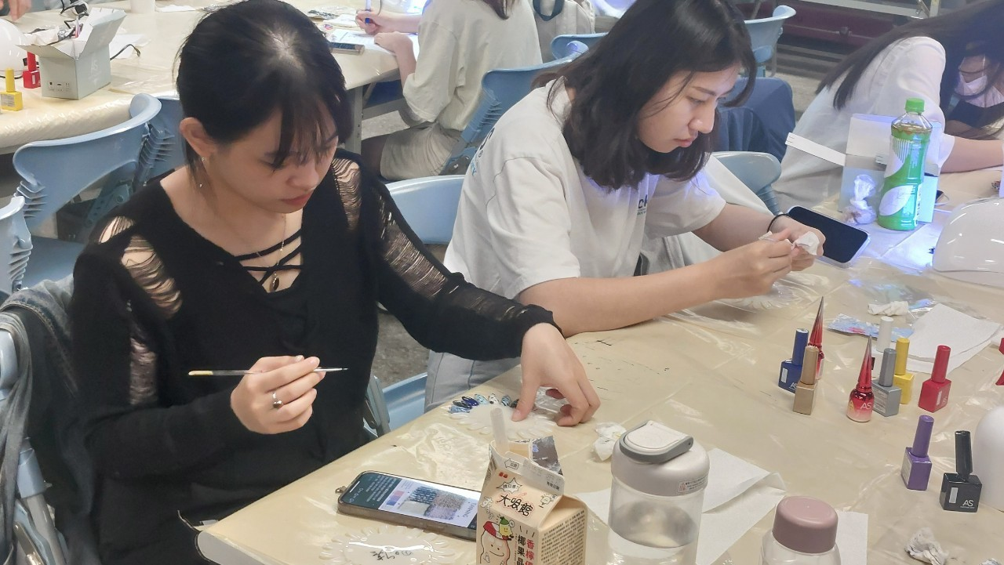  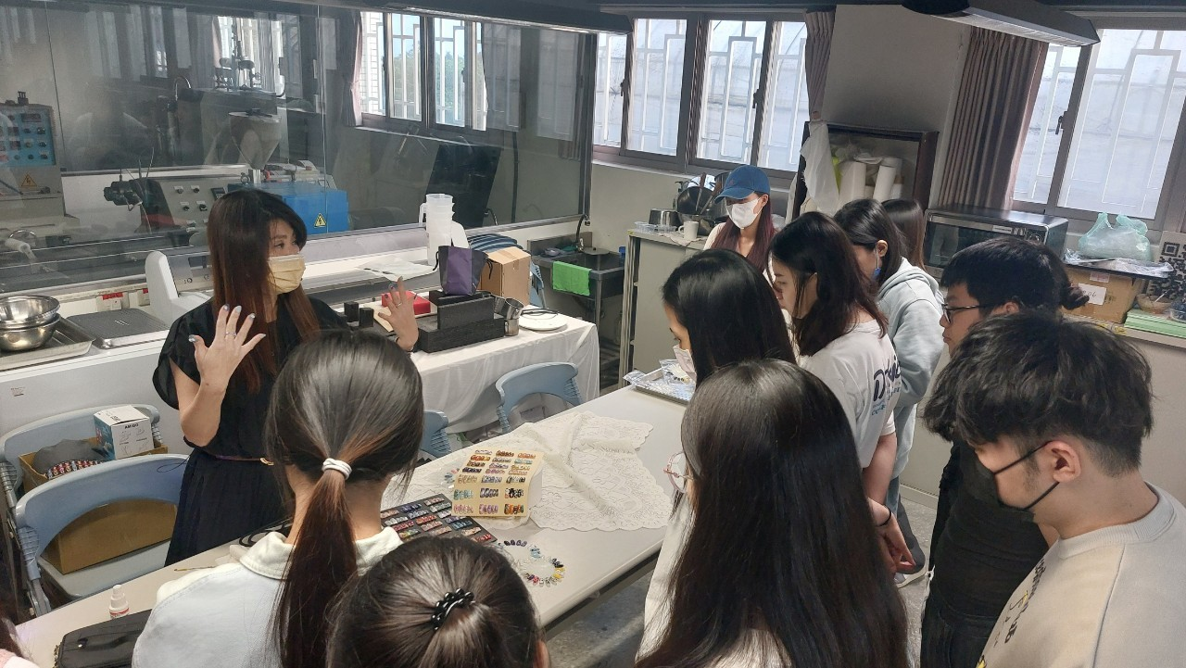  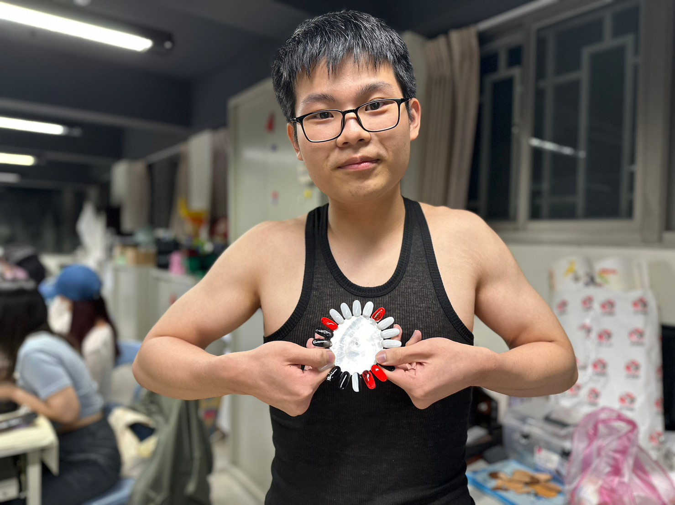  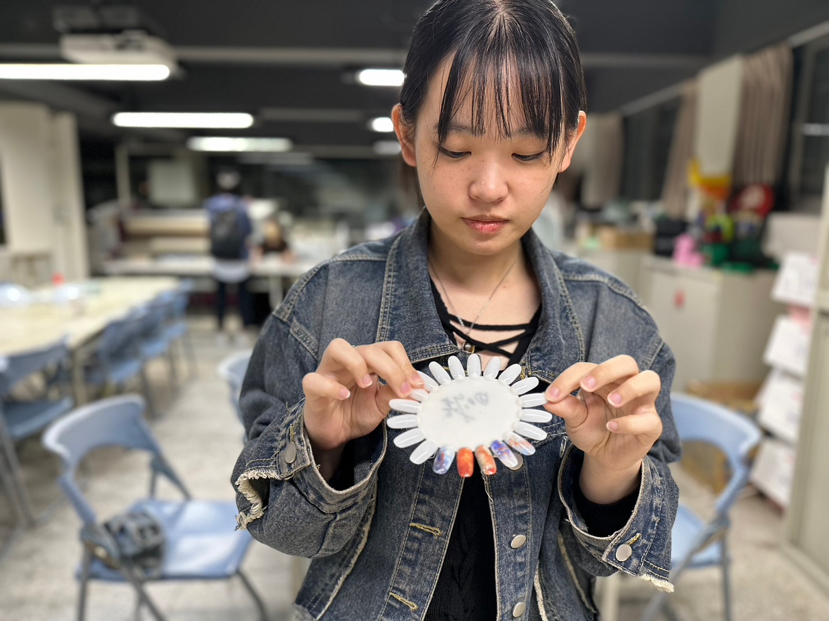  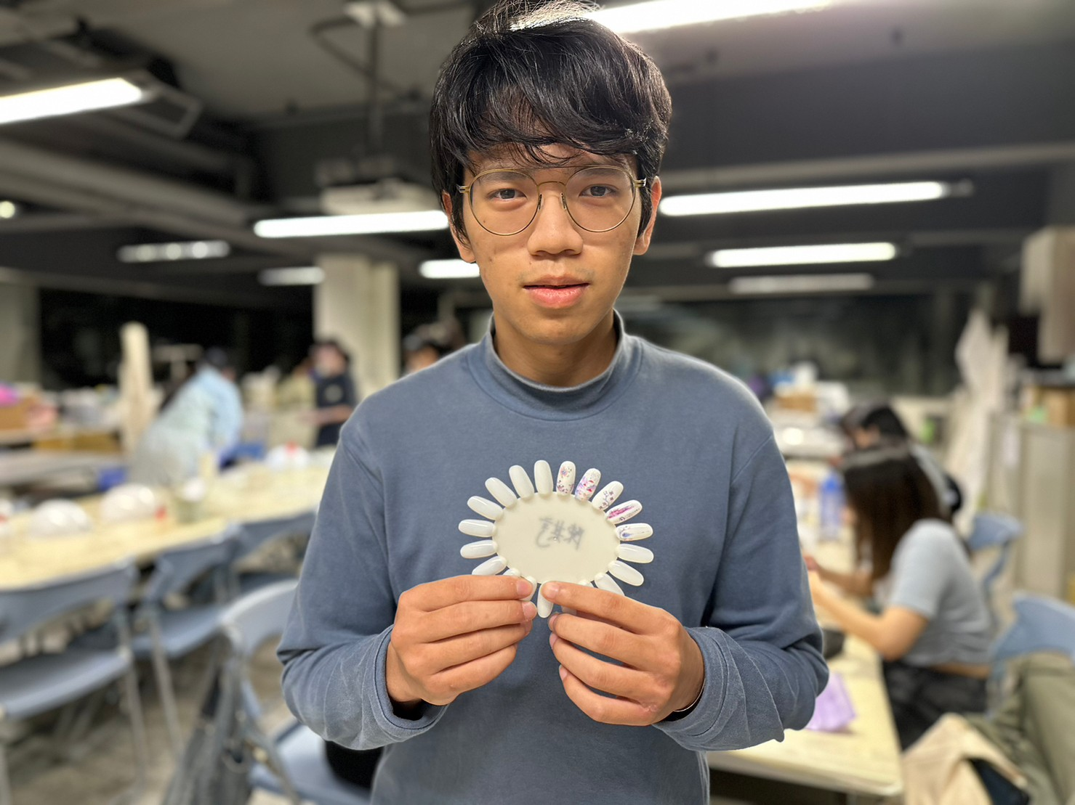
 | 教學情形

